令和６年度　郷原まちづくりセンター利用状況アンケート調査結果

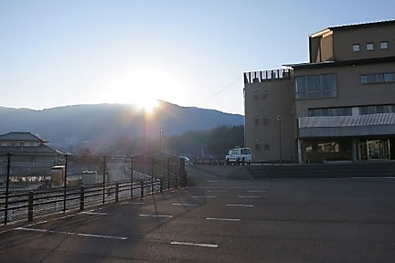**１　実施期間　1１月１４日（木）～１２月１３日（金）**

**２　調査対象者　中学生以上の郷原まちづくりセンター利用者**

**３　回収枚数　２４４枚（前年比　＋１３）**

**４　調査結果（質問，評価項目，集計グラフの順に記述）**

1. **Ｑ１　性別　 ア・・・男　　イ・・・女**
2. **Ｑ２　年齢**

**ア 中学生　　　　　　　　　　　イ １９歳以下　　　 ウ ２０～２９歳 エ ３０～３９歳 　　　オ ４０～４９歳**

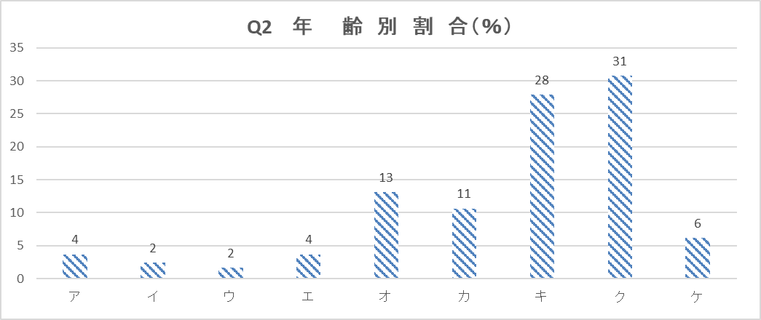**カ ５０～５９歳 　キ ６０～６９歳 ク ７０～７９歳 　 ケ ８０歳以上**

⑶　**Ｑ３　まちづくりセンターをどの程度利用していますか。**

**ア よく利用する　　　　イ ときどき利用する　　ウあまり利用しない　　　　２ エ 初めて利用した**

５

　⑷　**Ｑ４ どのような活動・目的で利用しますか。（複数回答可）**

**ア まちづくりセンター等主催講座,教室に参加　　　　　　　　　　　　イ サークル活動　　　　ウ 民間非営利団体の活動**

**エ 行政（市,県,国など）主催行事 　　オ 講演会 　　カ 展示・発表会　 キ 図書コーナーの利用　　ク その他**

⑸　**Ｑ５ 本日まちづくりセンターを利用されて，いかがでしたか。**

**ア 満足している　 　イ まあまあ満足している 　ウ 普通　エ あまり満足していない 　オ 全く満足していない**

　⑹　**Ｑ６ まちづくりセンター職員の窓口対応等はいかがですか。**

**ア 良かった　　　　イ どちらかといえば良かった　　ウ 普　通 　　エ あまり良くなかった　　オ 良くなかった**

　⑺　**Ｑ７ まちづくりセンターで学んだことを，地域づくりやまちづくりセンター等の活動で活用したいと思いますか。**

**ア すでに活用している　　イ 機会があれば活用したい　　ウ 活用しようと考えたことがない 　　エ 思わない**

⑻　**Ｑ８ 今後，まちづくりセンターに力を入れてほしいことは何ですか｡（複数回答可）**

**ア 講座等の充実 　　イ 自主サークルへの支援　　　　　　 ウ 講演会などの開催　　エ 地域団体への支援**

**オ 貸し館事業　　　カ まちづくりセンター活動の情報提供　　　キ その他　　　無：無回答**

**つながり　ひろがる　郷原の輪**

**アンケートの結果から， ４０代・５０代の来館者が少し増えたことが分かりました。新しい講座や行事の見直し，地域の方の取組の現れだと思います。反面，講座の時間配分等のお願いも寄せられています。初めて来館された方や，子ども達の元気な姿を見かける機会が増えるようアンケート結果を活用させていきます。まちづくりセンターが，よりよい交流の場となり，地域のつながりが広がるように努めますので，今後ともよろしくお願いいたします。**